

ประกาศองค์การบริหารส่วนตำบลสมอทอง

เรื่อง รายชื่อผู้มีสิทธิ์สอบคัดเลือกเป็นพนักงานจ้างทั่วไป

**************************

ตามที่องค์การบริหารส่วนตำบลสมอทอง ได้ประกาศรับสมัครบุคคลเพื่อสอบคัดเลือกเป็นพนักงานจ้างทั่วไป ประจำปีงบประมาณ พ.ศ.๒๕63

บัดนี้ การรับสมัครสอบคัดเลือกเสร็จสิ้นแล้ว จึงประกาศรายชื่อผู้มีสิทธิ์สอบคัดเลือกเป็นพนักงานจ้างทั่วไป โดยมีรายชื่อดังต่อไปนี้
ตำแหน่ง คนงานทั่วไป จำนวน ๑ ราย
๑. นางสาวจุฑามาศ จันทร์แก้ว เลขประจำตัวสอบ 0๑

ให้ผู้มีรายชื่อดังกล่าว มารายงานตัวและดำเนินการสอบคัดเลือก ในวันศุกร์ ที่ 21 กุมภาพันธ์ ๒๕63 สอบสัมภาษณ์ ตั้งแต่เวลา ๐๙.๐๐ น. เป็นต้นไป ณ ที่ทำการองค์การบริหารส่วนตำบลสมอทอง

ประกาศ ณ วันที่ 21 เดือน กุมภาพันธ์ พ.ศ. ๒๕63
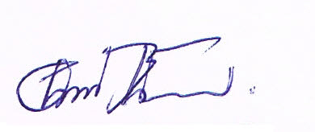

(นายอาทิตย์ ธรรมโสภณ)

นายกองค์การบริหารส่วนตำบลสมอทอง

